Міністерство освіти і науки України

Національний університет «Львівська політехніка»

Кафедра систем штучного інтелекту

**Звіт**

**про виконання лабораторних та практичних робіт блоку № 2**

На тему:  « Лінійні алгоритми. Розгалужені алгоритми. Умовні та логічні оператори. Змінні. Константи. Типи даних. Розмір типів даних. Ввід вивід. Базові операції та вбудовані функції. Коментарі.»

***з дисципліни:*** «Основи програмування»

до:

ВНС Лабораторної Роботи № 1

Алготестер Лабораторної Роботи № 1

Практичних Робіт до блоку № 2

**Виконала:**

Студентка групи ШІ-11

Купчак Марія-Анастасія Володимирівна

Львів 2024

**Тема роботи:** Лінійні алгоритми. Розгалужені алгоритми. Умовні та логічні оператори. Змінні. Константи. Типи даних. Розмір типів даних. Ввід вивід. Базові операції та вбудовані функції. Коментарі.

**Мета роботи:**

* Ознайомитися з алгоритмами, операторами, змінними, типами даних, базовими операціями та функціями у мові С/С++ і закріпити знання на практиці

**Теоретичні відомості:**

1. Теоретичні відомості з переліком важливих тем:

* Тема №1. Змінні, Константи, Типи даних та їх Розміри
* Тема №2. Бібліотеки в C++
* Тема №3. Ввід та Вивід даних
* Тема №4. Базові Операції та Вбудовані Функції
* Тема №5. Розгалужені алгоритми та Умовні Оператори
* Тема №6. Логічні Оператори

1. Індивідуальний план опрацювання теорії:

Тема №1. Змінні, Константи, Типи даних та їх Розміри

* + Джерела інформації:
  + <https://acode.com.ua/urok-31-initsializatsiya-prysvoyuvannya-i-ogoloshennya-zminnyh/>
  + <https://acode.com.ua/urok-33-rozmir-typiv-danyh/>
  + <https://acode.com.ua/urok-40-const-constexpr-i-symvolni-konstanty/>

Що опрацьовано:

* + - Оголошенням змінних та констант, основні типи даних та їх розміри
  + Статус: ознайомлена
  + Початок опрацювання теми: 04.11.2024
  + Завершення опрацювання теми: 06.11.2024

Тема №2. Бібліотеки в C++

* + Джерела інформації:
  + <https://acode.com.ua/statychni-i-dynamichni-biblioteky/>

Що опрацьовано:

* + - Бібліотеки мови С++
  + Статус: ознайомлена
  + Початок опрацювання теми: 06.11.2024
  + Завершення опрацювання теми: 06.11.2024

Тема №3. Ввід та Вивід даних

* + Джерела інформації:
  + <https://acode.com.ua/urok-14-objects-cout-cin-i-endl/>
  + Що опрацьовано:
    - Використання cin, cout, scanf, printf
  + Статус: ознайомлена
  + Початок опрацювання теми: 06.11.2024
  + Завершення опрацювання теми: 06.11.2024

Тема №4. Базові операції та вбудовані функції

* + Джерела інформації:
    - <https://acode.com.ua/urok-15-funktsiyi-i-operator-return/>
    - <https://acode.com.ua/urok-42-aryfmetychni-operatory/>
    - <https://acode.com.ua/urok-46-logichni-operatory-i-abo-ne/>
    - <https://acode.com.ua/urok-48-pobitovi-operatory/>
  + Що опрацьовано:
    - Арифметичні, логічні та побітові операції, функції
  + Статус: ознайомлена
  + Початок опрацювання теми: 07.11.2024
  + Завершення опрацювання теми: 07.11.2024

Тема №5. Розгалужені алгоритми та умовні оператори

* + Джерела інформації:
    - <https://itproger.com/ua/course/cpp/4>
    - <https://acode.com.ua/urok-51-lokalni-zminni-oblast-vydymosti-ta-tryvalist/>
  + Що опрацьовано:
    - Умовні оператори, тернарний оператор, області видимості, реалізація розгалужених алгоритмів на С++
  + Статус: ознайомлена
  + Початок опрацювання теми: 04.11.2024
  + Завершення опрацювання теми: 05.11.2024

Тема №6. Логічні Оператори

* + Джерела інформації:
    - <https://acode.com.ua/urok-46-logichni-operatory-i-abo-ne/>
  + Що опрацьовано:
    - Види логічних операторів, їх застосування
  + Статус: ознайомлена
  + Початок опрацювання теми: 29.11.2024
  + Завершення опрацювання теми: 02.11.2024

**Виконання роботи:**

1. **Опрацювання завдання та вимог до програм та середовища:**

**Завдання №1** VNS Lab 1 Task 1 Варіант 14

Обчислити значення виразу при різних дійсних типах даних (float й double). Обчислення варто виконувати з використанням проміжних змінних. Порівняти й пояснити отримані результати.

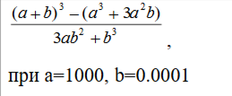

**Завдання №2** VNS Lab 1 Task 2 Варіант 14

Обчислити значення виразів. Пояснити отримані результати.

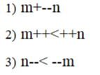

**Завдання №3** Algotester Lab 1 Task 1 Варіант 1

У вашого персонажа є H хітпойнтів та M мани. Персонаж 3 рази використає закляття, кожне з яких може використати хітпойнти та ману одночасно. Якщо якесь закляття забирає і хітпойнти і ману - ваш персонаж програє, отже для виграшу треба використовувати при одному заклинанні **АБО** хітпойнти, **АБО** ману. Якщо в кінці персонаж буде мати додатню кількість хітпойнтів та мани (H,M>0) - він виграє, в іншому випадку програє. Ваше завдання у випадку виграшу персонажа вивести **YES**, вивести **NO** у іншому випадку.

**Вхідні дані**

2 цілих числа H та M - хітпойнти та мана персонажа

3 рядки по 2 цілих числа, та - кількість хітпойнтів та мани, які ваш персонаж потратить за хід на i заклинання

**Вихідні дані**

YES - якщо ваш персонаж виграє

NO - у всіх інших випадках

**Обмеження**

1≤H≤

1≤M≤

0≤≤

0≤≤

**Завдання №4** Особистий порадник

Ви створюєте простий порадник щодо погоди. Користувач вводить поточні погодні умови, а програма видає рекомендації щодо активності на основі погоди.

Можливі варіанти погоди: sunny, rainy, cloudy, snowy, windy.

Мета Задачі: Навчитися користуватися операторами галуження для структурування логіки програм.

Якщо користувач вводить будь-яку іншу умову, запропонуйте йому ввести дійсну умову.

Використовуйте таку логіку:

*if else* - щоб вирішити, чи повинен користувач взяти куртку чи ні.

*if, else if* - щоб надати рекомендацію щодо активності (прогулянка, футбол, настільні ігри, etc).

*switch case* - для визначення типу рекомендованого взуття.

Вимоги:

1. Використати всі згадані в передумові задачі оператори галуження - *if else, if, else if, switch case*;
2. За потреби комбінувати оператори;

**Завдання №5** Self-practice Algotester Lab 1 Task 1 Варіант 3

Персонажу по одному дають сторони 5 кубів , з яких він будує піраміду. Коли він отримує куб з ребром - він його ставить на існуючий, перший ставить на підлогу (вона безмежна). Якщо в якийсь момент об’єм куба у руці (який будуть ставити) буде більший ніж у куба на вершині піраміди - персонаж програє і гра закінчується. Розмір усіх наступних кубів після програшу **не враховується**. Тобто якщо <- це програш. Ваше завдання - сказати як закінчиться гра.

**Вхідні дані**

5 цілих чисел .. - сторони кубів

**Вихідні дані**

Існуючі варіанти:

**LOSS** - якщо персонаж не зможе поставити куб.

**WIN** - якщо персонаж зможе поставити усі куби

**ERROR** - якщо сторона куба буде мати неможливу довжину, тобто <= 0

**Обмеження**

−≤≤

1. **Дизайн та планована оцінка часу виконання завдань:**

**Завдання №1** VNS Lab 1 Task 1 Варіант 14

Планований час на реалізацію: 25 хв

Блок-схема

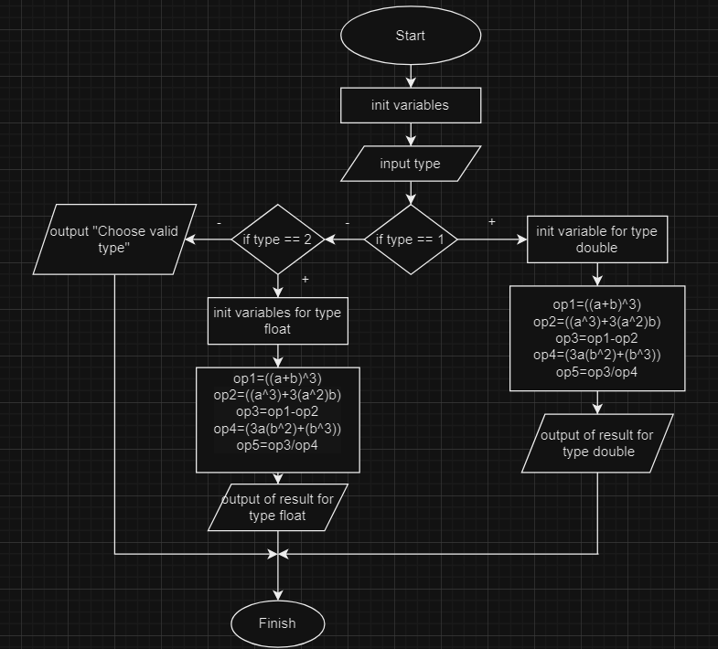

**Завдання №2** VNS Lab 1 Task 2 Варіант 14

Планований час на реалізацію: 25 хв

Блок-схема

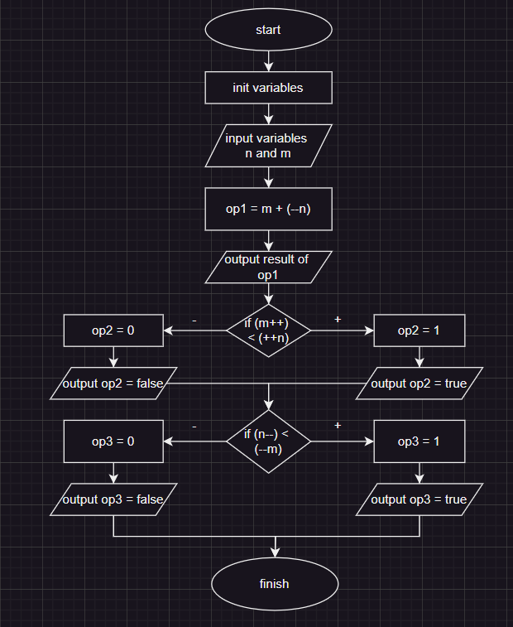

**Завдання №3** Algotester Lab 1 Task 1 Варіант 1

Планований час на реалізацію: 25 хв

Блок-схема

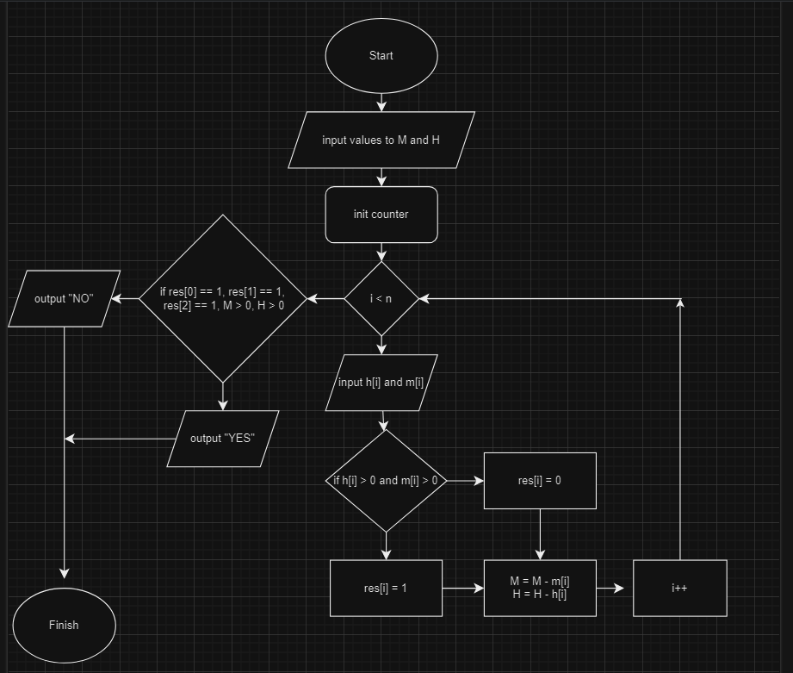

**Завдання №4** Особистий порадник

Планований час на реалізацію: 1 год

Блок-схема

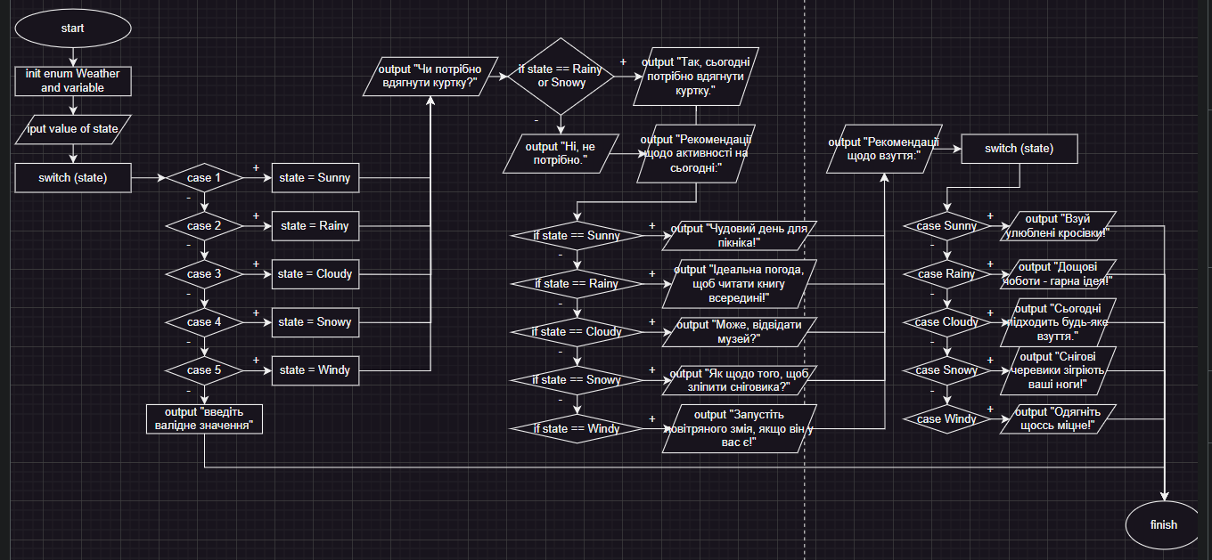

**Завдання №5** Self-practice Algotester Lab 1 Task 1 Варіант 3

Планований час на реалізацію: 35 хв

Блок-схема

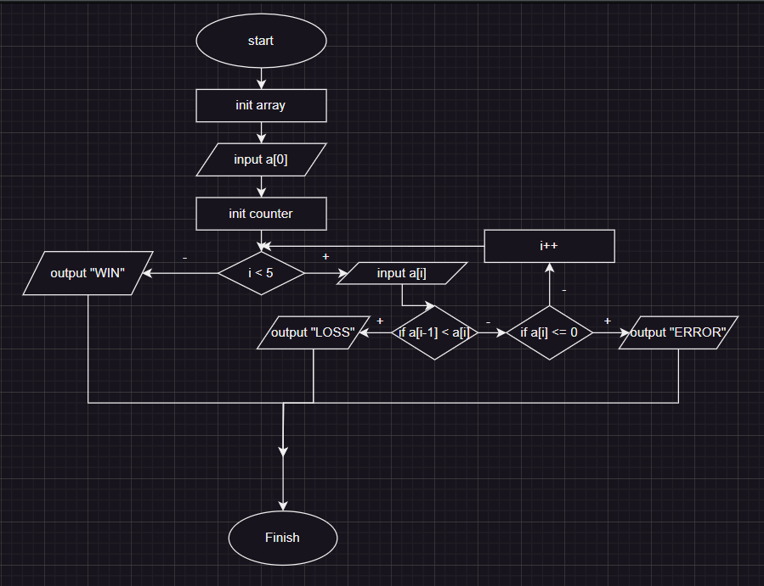

1. **Конфігурація середовища до виконання завдань:**

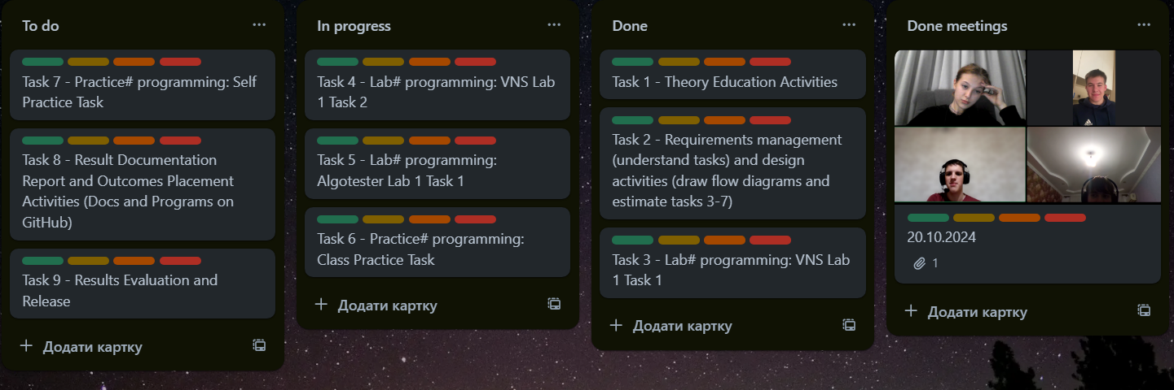

Рисунок . Trello

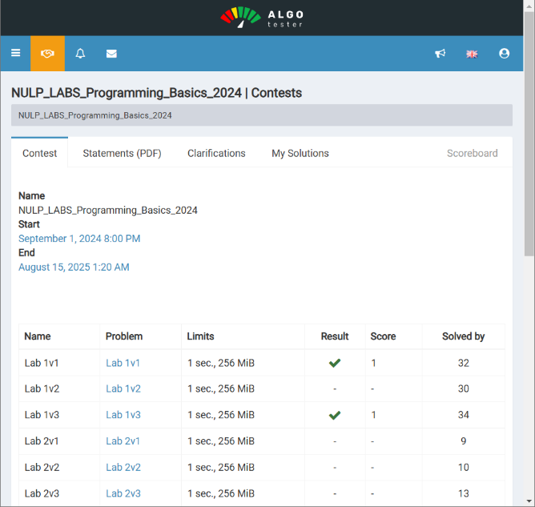

Рисунок 2. Алготестер

1. **Код програм з посиланням на зовнішні ресурси:**

**Завдання №1** VNS Lab 1 Task 1 Варіант 14

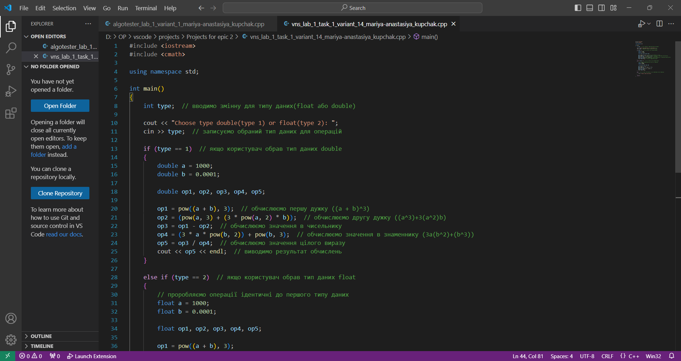

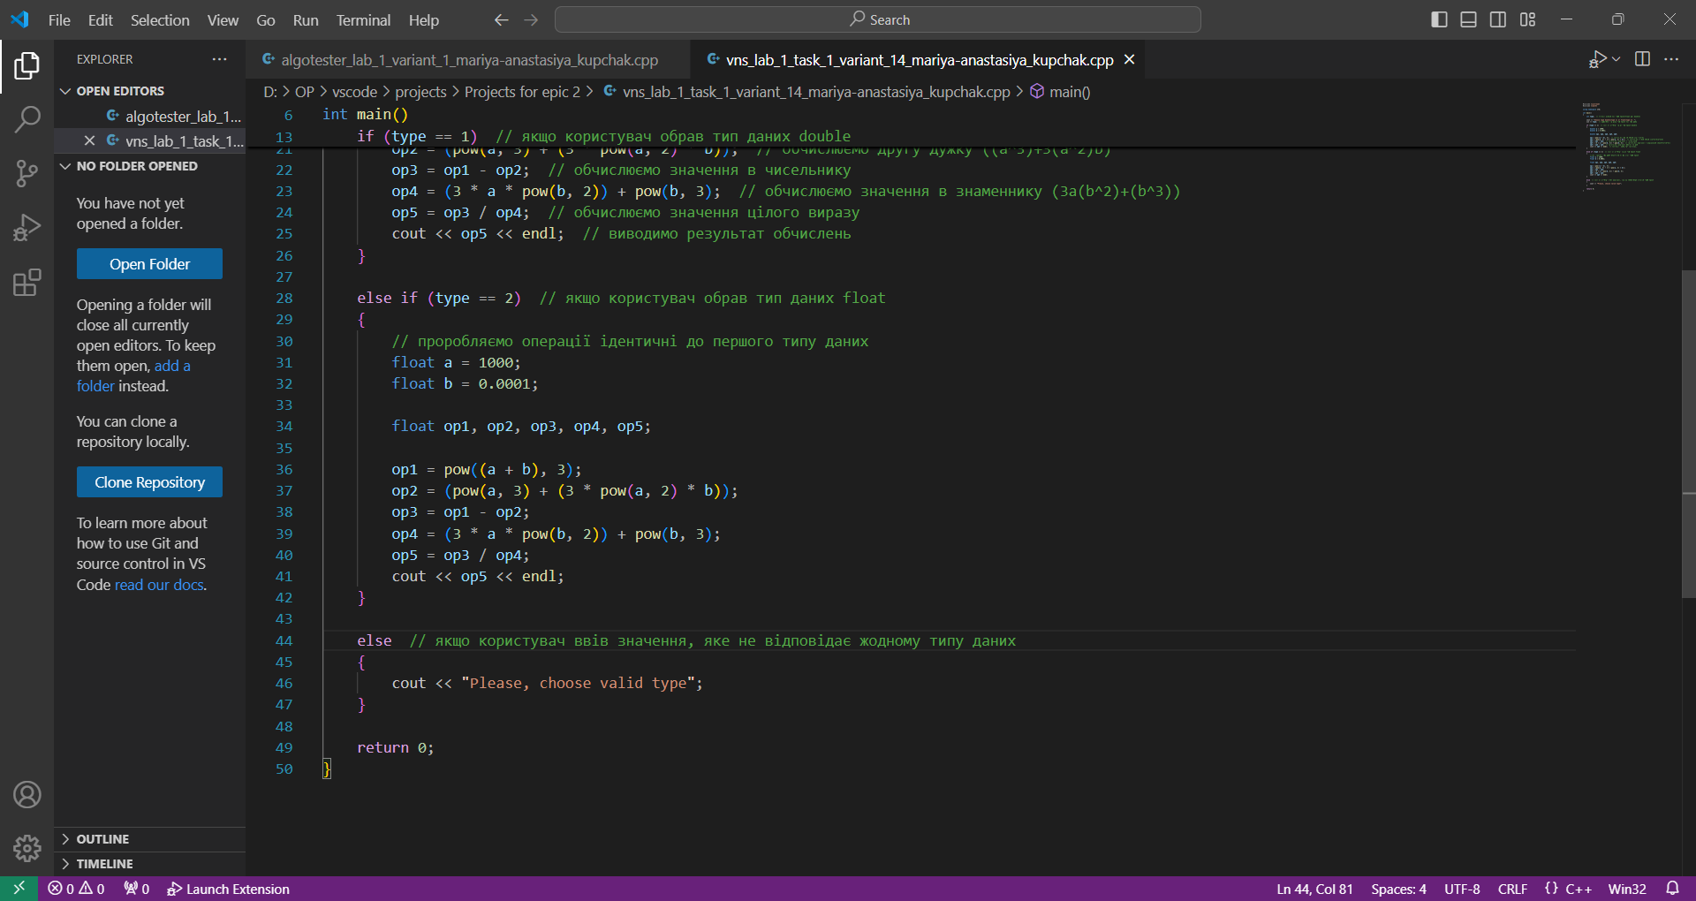

<https://github.com/artificial-intelligence-department/ai_programming_playground_2024/pull/223/commits/34f578d820828d65c0d1ba2351f993e6fb8c3f09>

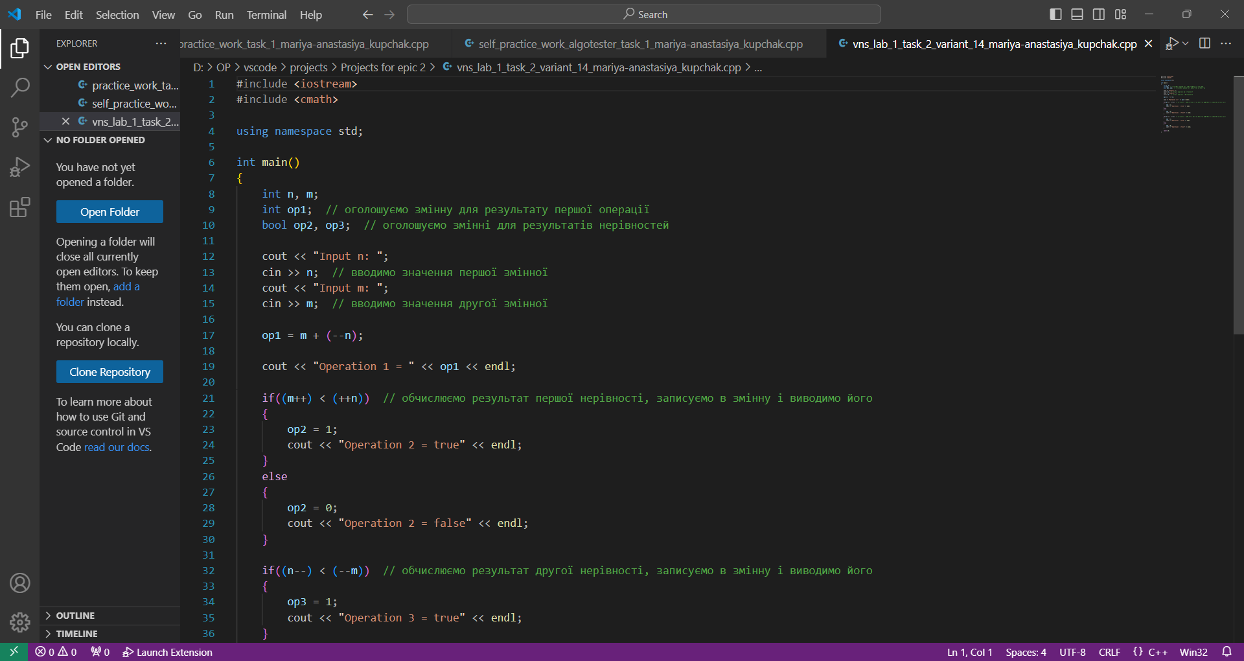 **Завдання №2** VNS Lab 1 Task 2 Варіант 14

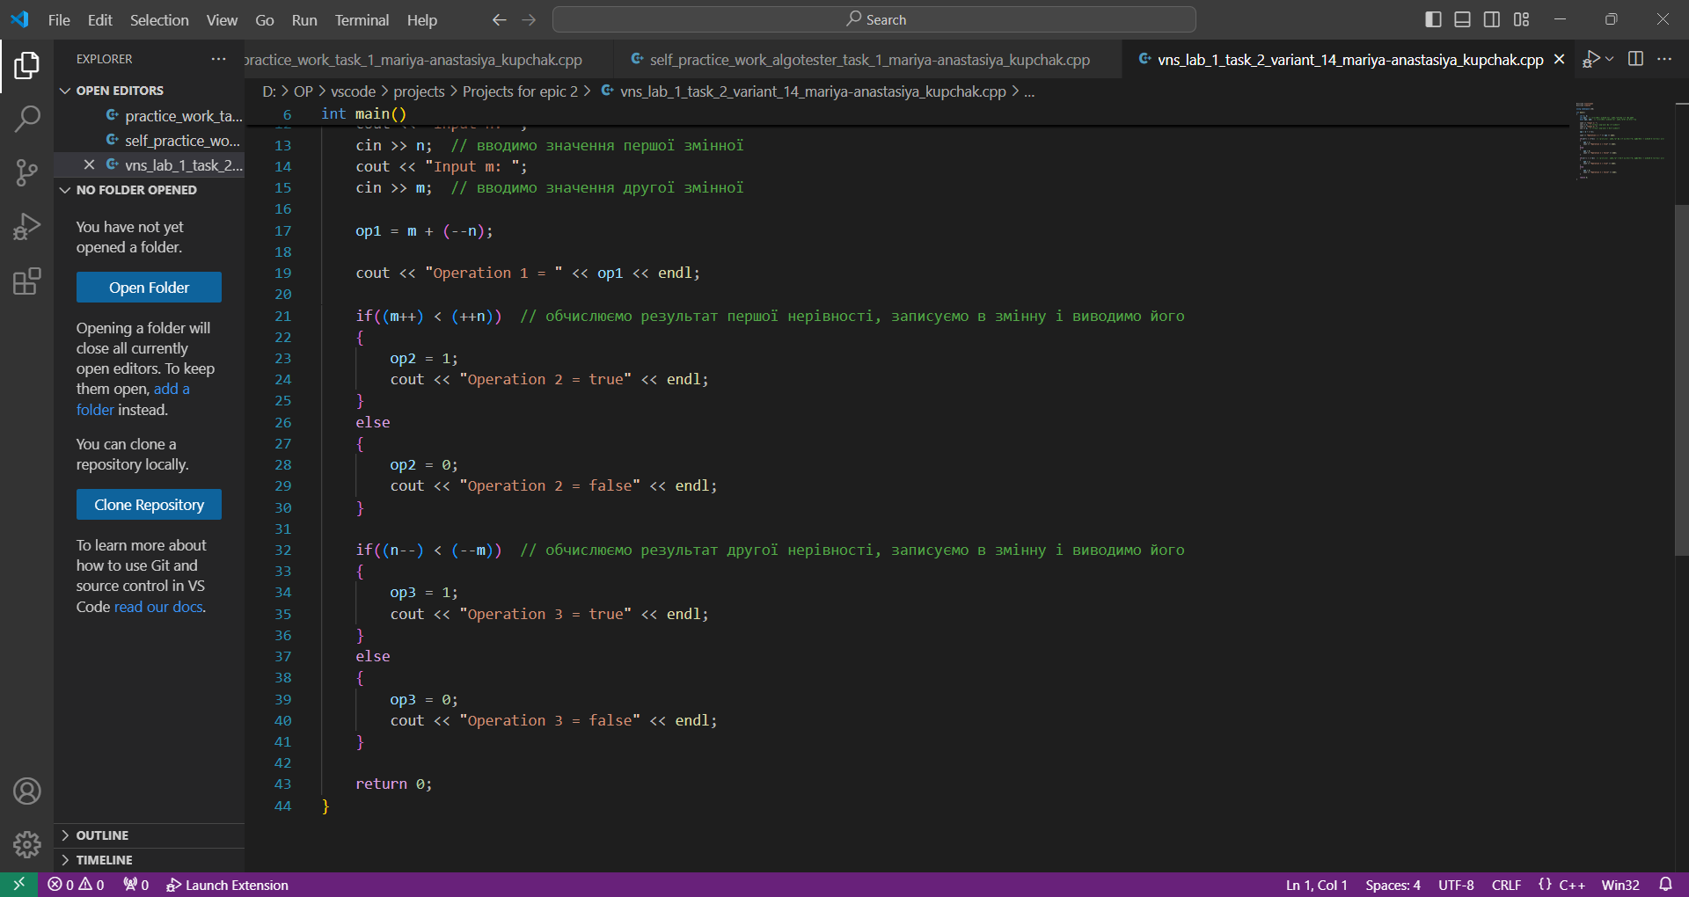

https://github.com/artificial-intelligence-department/ai_programming_playground_2024/pull/223/commits/34f578d820828d65c0d1ba2351f993e6fb8c3f09

**Завдання №3** Algotester Lab 1 Варіант 1

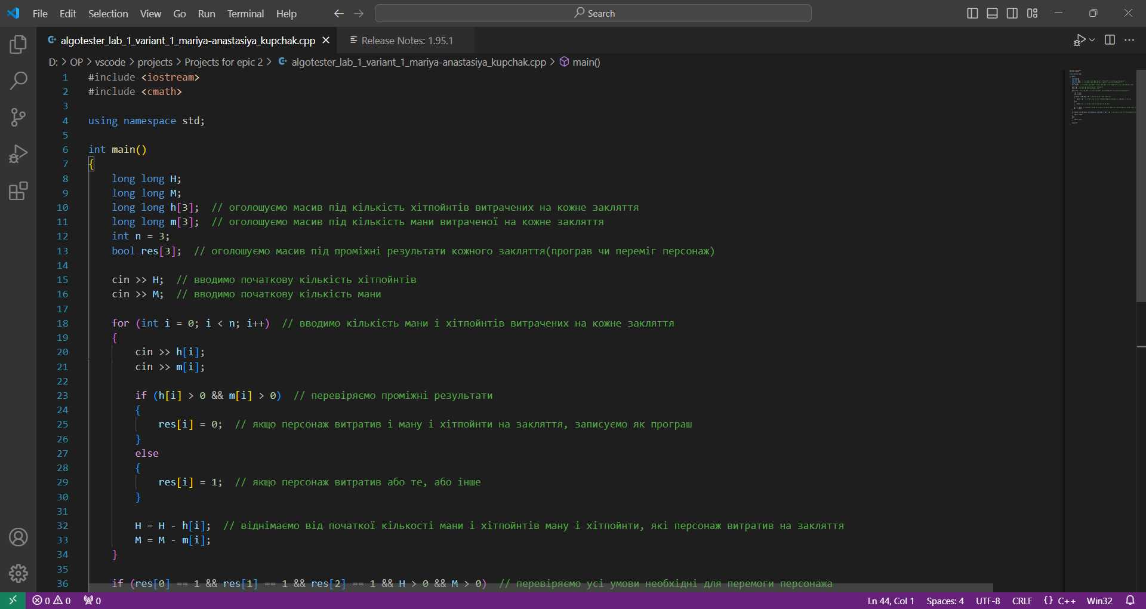

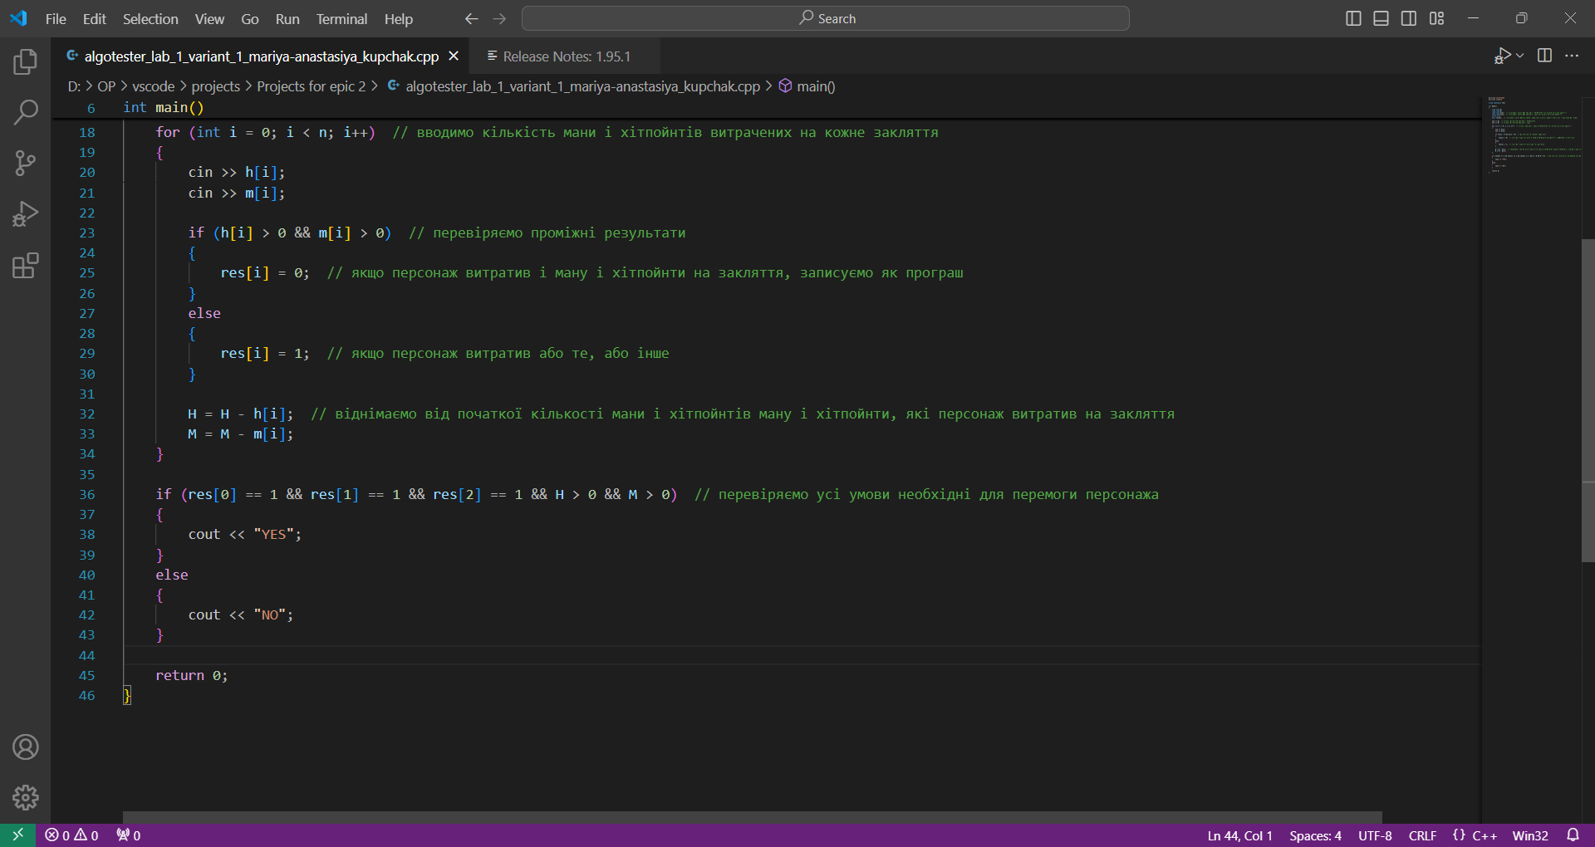

https://github.com/artificial-intelligence-department/ai_programming_playground_2024/pull/223/commits/34f578d820828d65c0d1ba2351f993e6fb8c3f09

**Завдання №4** Practice Task

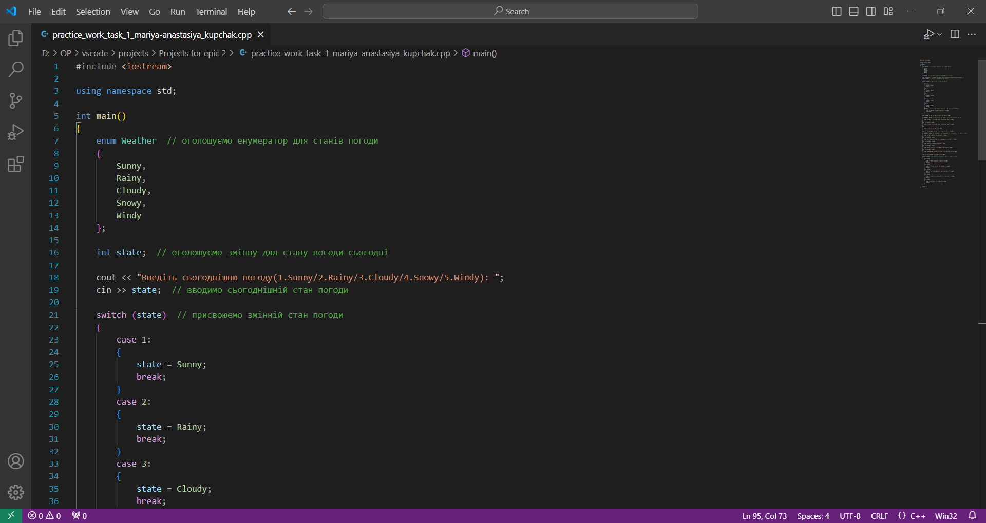

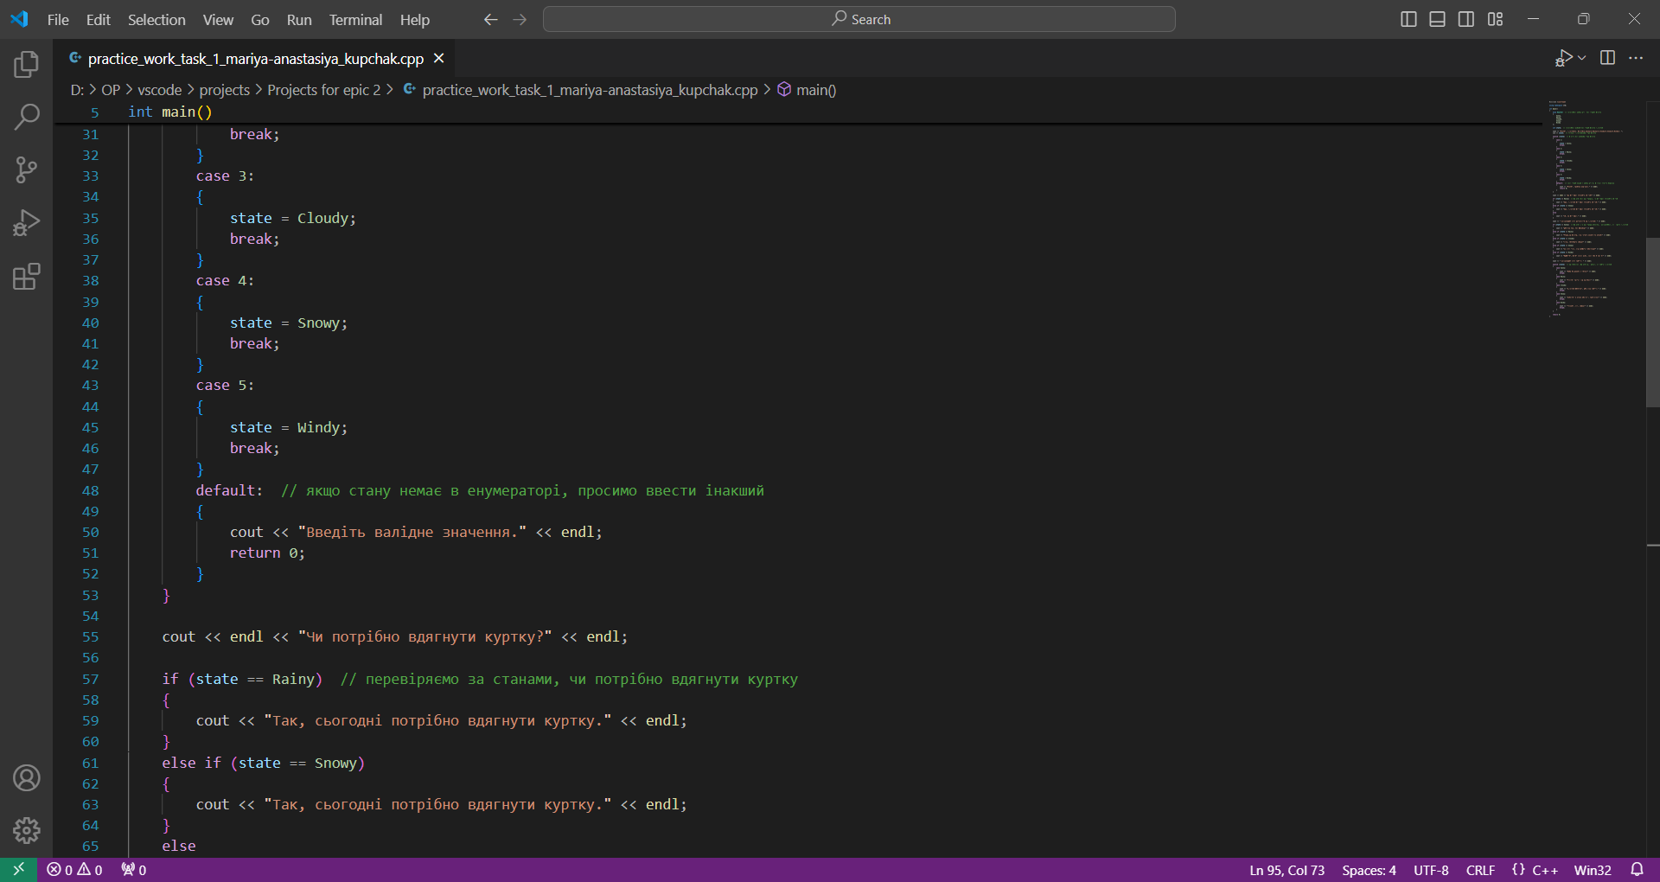

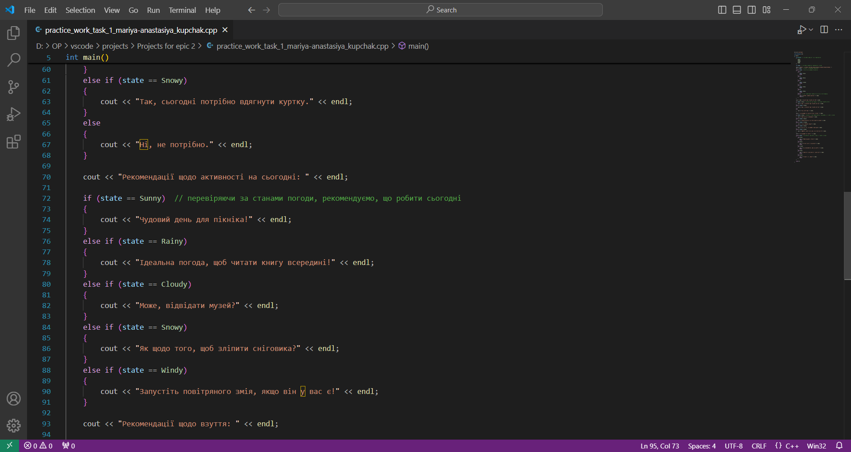

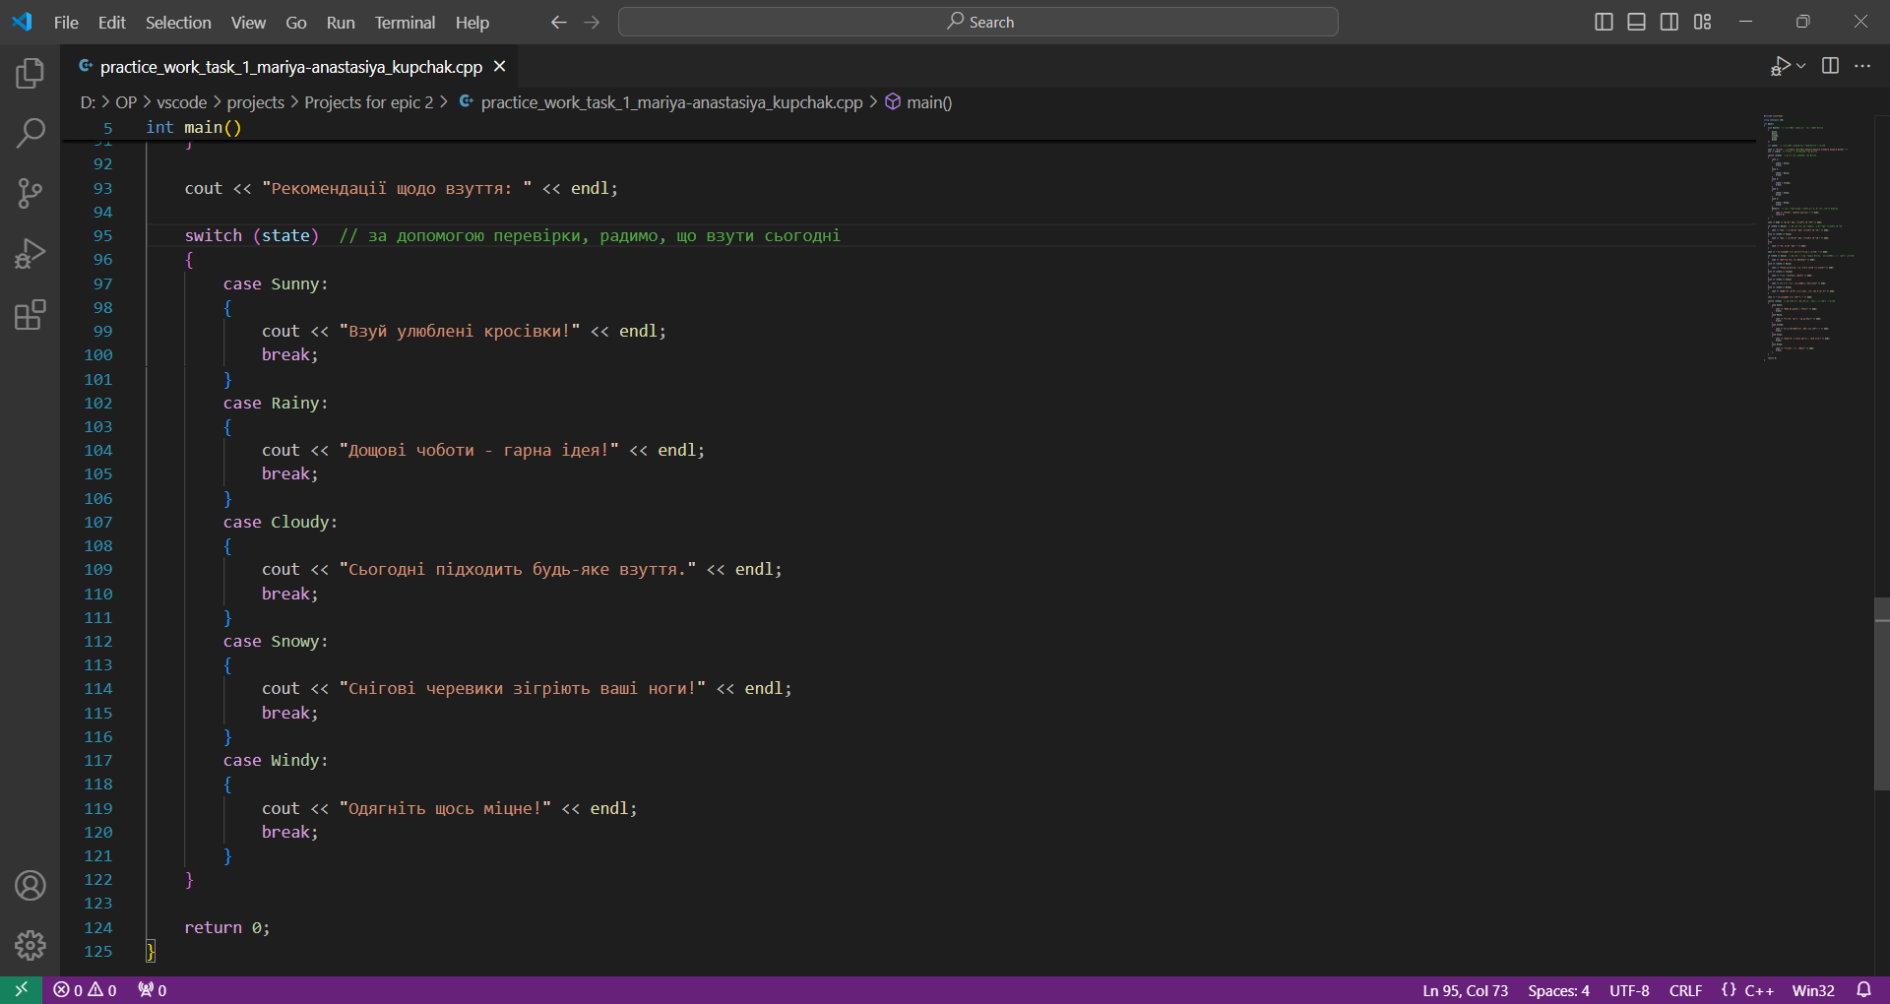

**https://github.com/artificial-intelligence-department/ai_programming_playground_2024/pull/223/commits/34f578d820828d65c0d1ba2351f993e6fb8c3f09**

**Завдання №5** Self-practice Algotester Lab 1 Варіант 3

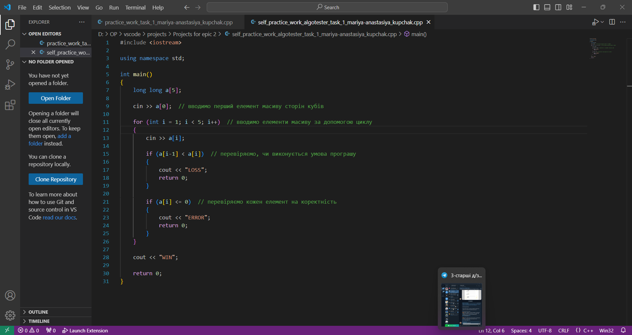

https://github.com/artificial-intelligence-department/ai_programming_playground_2024/pull/223/commits/34f578d820828d65c0d1ba2351f993e6fb8c3f09

1. **Результати виконання завдань, тестування та фактично затрачений час:**

**Завдання №1** VNS Lab 1 Task 1 Варіант 14

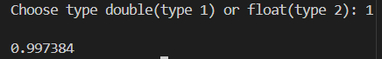



Фактично затрачений час: 30 хв

**Завдання №2** VNS Lab 1 Task 2 Варіант 14

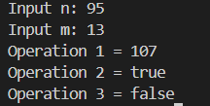

Фактично затрачений час: 30 хв

**Завдання №3** Algotester Lab 1 Варіант 1

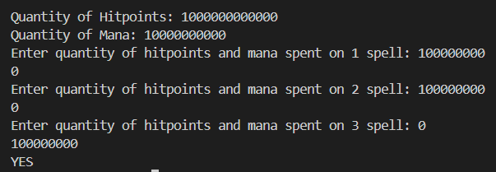

Фактично затрачений час: 30 хв

**Завдання №4** Особистий порадник

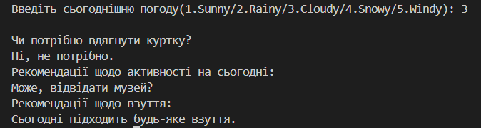

Фактично затрачений час: 1 год 10 хв

**Завдання №5** Self-practice Algotester Lab 1 Варіант 3

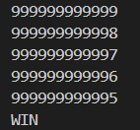

Фактично затрачений час: 25 хв

**Висновок:** У результаті виконання роботи я ознайомилась з різними аспектами мови С/С++: розгалужені алгоритми, змінні, типи даних та їх розміри, базові функції, а також закріпила знання на практиці під час написання програм.